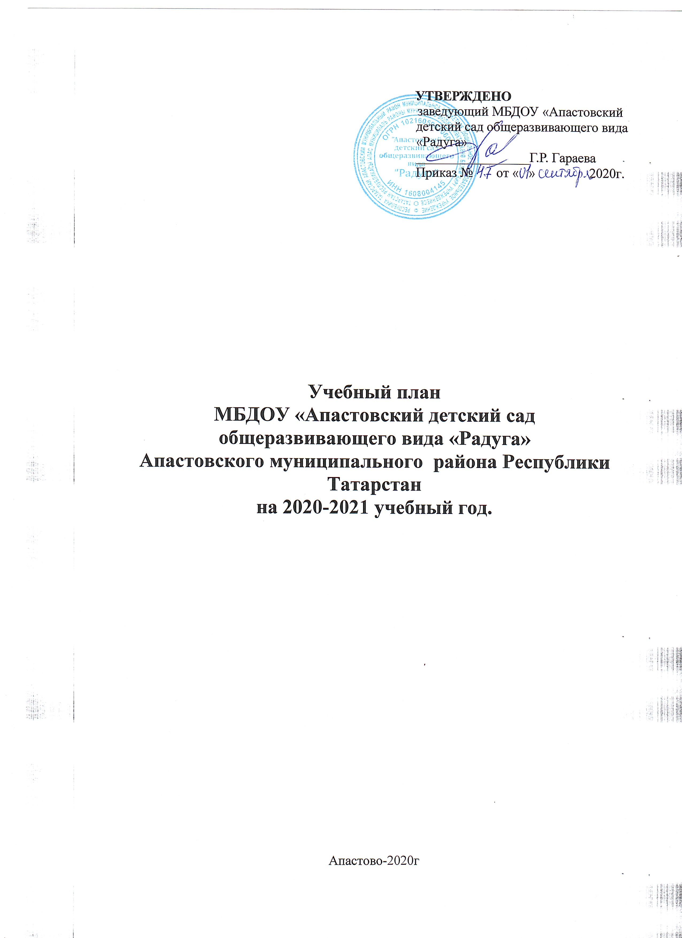

Образовательный план и его обоснование

Пояснительная записка

Коллектив муниципального бюджетного дошкольного образовательного учреждения Апастовского детского сада общеразвивающего вида «Радуга» работает по Основной образовательной программе МБДОУ «Апастовский детский сад общеразвивающего вида «Радуга» Апастовского муниципального района, которая составлена на основе примерной основной общеобразовательной программы дошкольного образования “ От рождения до школы.“ /Под ред. Н.Е.Вераксы, Т.С.Комаровой, Э.М.Дорофеевой/ в соответствии с Федеральными государственными образовательными стандартами к структуре основной общеобразовательной программы дошкольного образования и Региональной программе дошкольного образования «Соенеч» - «Радость познания» под редакцией Р.К.Шаеховой.
МБДОУ «Радуга»- республиканский ресурсный центр по развитию национального образования (приказ МО и Н РТ №2104/17). ДОУ обеспечивает уход, присмотр, оздоровление, воспитание личности каждого ребенка с целью раннего выявления и развития творческих способностей детей.
Приоритетное направление ДОУ – «Совершенствование системы работы по сохранению и укреплению здоровья воспитанников ДОУ, снижение заболеваемости». Совершенствования развивающей предметно-пространственной среды как основы индивидуализации и индивидуального подхода к ребенку с учетом ФГОС, НРК.
Установление партнерских отношений с родителями воспитанников, создание атмосферы общности интересов, активизировать и обогащать воспитательские умения родителей, содержание которой интегрируется с содержанием разделов по примерной основной общеобразовательной программе дошкольного образования «От рождения до школы» под редакцией Н.Е.Вераксы, Т.С.Комаровой, Э.М.Дорофеевой.
Методическое обеспечение основной программы соответствует перечню методических изданий, рекомендованных Министерством образования РФ по разделу «Дошкольное воспитание».
Образовательный план МБДОУ «Радуга» соответствует Уставу и виду дошкольного учреждения.
Режим работы ДОУ: дошкольное образовательное учреждение функционирует в режиме шестидневной рабочей недели, с 7.00 – 19.00 ч.
Продолжительность учебного года: с 1 сентября 2020 года по 31 мая 2021 года.
В ДОУ функционирует 6 общеобразовательных групп дневного пребывания, укомплектованных в соответствии с возрастными нормами. Из них:
ясельная группа с 1 до 2лет - 1 группа
первая младшая группа с 2 до 3 лет – 1 группа
вторая младшая группа с 3 до 4 лет - 1 группа
средняя группа с 4 до 5 лет - 1 группа
старшая группа с 5 до 6 лет – 1 группа
подготовительная к школе группа с 6 до 7 лет - 1 группа.
Образовательная деятельность осуществляется в процессе организации различных видов деятельности по следующим направлениям: непосредственно организованная деятельность, совместная деятельность педагога с детьми, самостоятельная деятельность воспитанников, работа с родителями (законными представителями). В работе с детьми используются различные формы работы: групповая, подгрупповая, индивидуальная. Они применяются в зависимости от возраста, уровня развития, сложности программного и дидактического материала. Таким образом, занятия рассматриваются педагогами и администрацией ДОУ как важная, но не преобладающая форма обучения детей.
В соответствии с базовой программой воспитатель может варьировать место занятий в педагогическом процессе, интегрировать содержание различных видов занятий в зависимости от поставленных целей и задач обучения и воспитания.
В воспитательно-образовательном процессе активно используются здоровьесберегающие, социоигровая и интегративная технологии, технология проектирования.
В январе 2021 году предусмотрены каникулы, в течение которых реализация программы, осуществляется только по направлениям физического и художественно – эстетического развития детей (инвариантная и вариативная части).
Образовательный план состоит из инвариантной части, которая не превышает предельно допустимую нагрузку и соответствует требованиям СанПиН. Номенклатура обязательных занятий, рекомендуемых программой, сохранена.
Физкультурно-оздоровительными и медицинскими услугами охвачены все дети ДОУ.

Утверждаю
заведующий МБДОУ «Апастовский детский сад общеразвивающего вида
«Радуга»
_____________Г. Р. Гараева
Приказ № от « »___________2020
.

Образовательный план МБДОУ «Апастовский детский сад «Радуга» на 2020-2021 учебный год составлен по примерной основной общеобразовательной программе дошкольного образования «От рождения до школы» под редакцией Н.Е. Вераксы, Т.С. Комаровой и Э.М.Дорофеевой.

Возрастные образовательные нагрузки

, | Группа раннего возраста | I младшая  группа | 2 младшая группа | Средняя  группа | Старшая  группа | Подгот.  группа
Длительность условного учебного часа (в минутах) | 8-10 мин | 8-10 мин | 10-15 мин | 15-20 мин | 20- 25мин | 25- 30 мин
Количество условных учебных часов в неделю | основные | основные | основные | основные | основные | основные
Количество условных учебных часов в неделю | 10 | 10 | 10 | 13 | 14 | 15
Общее астрономическое время занятий в часах в неделю | 1 ч. 40 мин | 1ч.40мин. | 2ч.30 мин. | 3ч. 20 мин. | 5ч.50мин. | 7ч. 30 мин.
Итого: | 1ч. 40 мин. | 1ч.40 мин. | 2 ч. 30мин | 3ч. 20 мин. | 5ч.50мин. | 7 ч.30 мин.

Блок базовых компонентов
По примерной основной общеобразовательной программе дошкольного образования «От рождения до школы» под редакцией Н.Е.Вераксы, Т.С.Комаровой, Э.М.Дорофеевой, региональная образовательная программа дошкольного образования «Соенеч» - «Радость познания» Р.К.Шаеховой.
Группа раннего возраста
Разделы программы | Количество занятий
Разделы программы | в неделю | в год
Расширение ориентировки в окружающем | 1  (чередуются) | 36
Развитие речи и художественная литература. | 2 | 72
Действия с дидактическим материалом | 2 | 72
Действия со строительным материалом | 1 | 36
Развитие движений | 2 | 72
Музыкальное | 2 | 72
Итого: | 10 | 360

Первая младшая группа
Разделы программы | Количество занятий
Разделы программы | в неделю | в год
Ребёнок и окружающий мир:  - предметное окружение. Явления общественной жизни;  - природное окружение. Экологическое воспитание. | 1  (чередуются) | 36
Развитие речи и художественная литература. | 2 | 72
Рисование. | 1 | 36
Лепка. | 1 | 36
Физкультурное. | 3 | 108
Музыкальное. | 2 | 72
Итого: | 10 | 360

2 младшая группа
Разделы программы | Количество занятий
Разделы программы | в неделю | в год
Ребёнок и окружающий мир:  - предметное окружение. Явления общественной жизни;  - природное окружение. Экологическое воспитание. | 1  (чередуются) | 36
Развитие речи и художественная литература | 1 | 36
Формирование элементарных математических представлений | 1 | 36
Рисование | 1 | 36
Лепка/аппликация. | 1  (чередуются) | 36
Физкультурное | 3 | 108
Музыкальное | 2 | 72
Итого: | 10 | 360

Средняя группа
Разделы программы | Количество занятий
Разделы программы | в неделю | в год
Развитие речи и ознакомление с художественной литературой | 1 | 36
Формирование элементарных математических представлений. | 1 | 36
Рисование | 1 | 36
Лепка/ аппликация | 1 | 36
Физкультурное | 3 | 108
Русский язык | 3 | 108
Музыкальное | 2 | 72
Формирование целостной картины мира, расширение кругозора | 1 | 36
Итого: | 13 | 468

Старшая группа
Разделы программы | Количество занятий
Разделы программы | в неделю | в год
Развитие речи и ознакомление с художественной литературой | 2 | 72
Формирование элементарных математических представлений | 1 | 36
Рисование | 1 | 36
Лепка/ аппликация | 1 | 36
Физкультурное | 3 | 108
Русский язык | 3 | 108
Музыкальное | 2 | 72
Формирование целостной картины мира, расширение кругозора | 1 | 36
Итого: | 14 | 504

Подготовительная группа
Разделы программы | Количество занятий
Разделы программы | в неделю | в год
Ребёнок и окружающий мир:  - предметное окружение. Явления общественной жизни;  -природное окружение. Экологическое воспитание. | 1  (чередуются) | 36
Развитие речи и подготовка к обучению грамоте. | 1 | 36
Формирование элементарных математических представлений. | 2 | 72
Рисование. | 2 | 72
Лепка/аппликация. | 1  (чередуются) | 36
Физкультурное. | 3 | 108
Русский язык. | 3 | 108
Музыкальное. | 2 | 72
Итого: | 15 | 540

КУЛЬТУРНО – ДОСУГОВАЯ ДЕЯТЕЛЬНОСТЬ
Организационные формы | исполнители | Количество
Организационные формы | исполнители | 1 мл.группа  2- 3года | 2 мл.группа  3- 4 года | Ср.группа  4 - 5 лет | Ст. группа  5 - 6 лет | Под.группа  6 - 7 лет
Развлечения | Воспитатели | 1 раз в неделю | 1 раз в неделю | 1 раз в неделю | 1 раз в 2 недели | 1 раз в 2 недели
Праздники | Музыкальный руководитель | 1 раз в квартал | 1 раз в квартал | 1 раз в квартал | 1 раз в квартал | 1 раз в квартал
Физкультурный досуг | Воспитатели | - | 1 раз в месяц  20 - 30 мин | 1 раз в месяц  20 - 30 мин. | 1 раз в месяц  35 - 40мин | 1 раз в месяц  40 - 50 мин
Физкультурные праздники | Воспитатели музыкальный руководитель | - | - | 2 раза в год 30 - 40 мин. | 2 раза в год 40 - 50 мин. | 2 раза в год 40 -50мин.

ПЛАН-ГРАФИК
на 2020 - 2021 учебный год

Всего на протяжении 2020 - 2021 учебного года будет 201 учебных дней и 72 выходных.
Сентябрь 2020 года: всего дней - 30, учебных дней 26, выходных дней - 4.
Октябрь 2020 года: всего дней -31, учебных дней - 27, выходных дней - 4.
Ноябрь 2020 года: всего дней - 30, учебных дней - 23, выходных дней - 7.
Декабрь 2020 года: всего дней - 31, учебных дней - 27, выходных дней - 4.
Январь 2021 года: всего дней - 31, учебных дней - 18, выходных дней - 13.
Февраль 2021 года: всего дней - 28, учебных дней - 23, выходных дней - 5.
Март 2021 года: всего дней - 31, учебных дней - 26, выходных дней - 5.
Апрель 2021 года: всего дней - 30, учебных дней - 26, выходных дней - 4.
Май 2020 года: всего дней - 31, учебных дней - 24, выходных дней - 7.

Каникулы в 2020-2021 учебном году
Согласно рекомендациям министерства образования Российской Федерации в учебных заведениях будут установлены такие даты каникул в 2020 - 2021 учебном году.
Осенние каникулы начнутся 2 ноября 2020 года и закончатся 8 ноября 2020года. Продолжительность осенних каникул составит 7 дней.
Зимние новогодние каникулы начнутся 28 декабря 2020 года и продлятся до 10 января 2021 года. Продолжительность зимних каникул составит 14 дней.
Весенние каникулы начнутся 22 марта 2020 года и продлятся до 30 марта 2021 года. Продолжительность весенних каникул составит 9 дней.
Летние каникулы в 2021году начнутся 1 июня 2020 года и продлятся до 1 сентября 2021года.
Кроме того в учебных заведениях России и Татарстане выходными днями будут: 1 сентября, 4, и 6 ноября 2020 года, 23 февраля 2021 года, 8 марта 2021 года, 1 мая 2021 года, Ураза-байрам, Курбан-байрам.

